

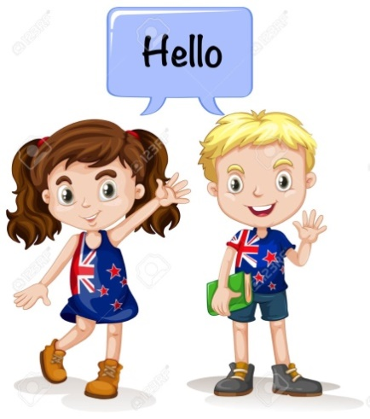

**Lesson 5**

**School Objects!**

Βήμα 1: What's in my school bag?

Τί έχει μέσα η τσάντα του σχολείου; Για να δούμε ποιές λεξούλες θυμάστε;

Δες τα ακόλουθα video για να τα ξαναθυμηθείς.

<https://www.youtube.com/watch?v=5HOeWyAkhRc>

<https://www.youtube.com/watch?v=g7kK989HiRQ>

<https://www.youtube.com/watch?v=AS5nhKzaOqo>

Βήμα 2: Ας γράψουμε και λίγο! Μπορείτε να ζωγραφίσετε και τα αντικείμενα για να είναι πιο όμορφη η εικόνα μας!

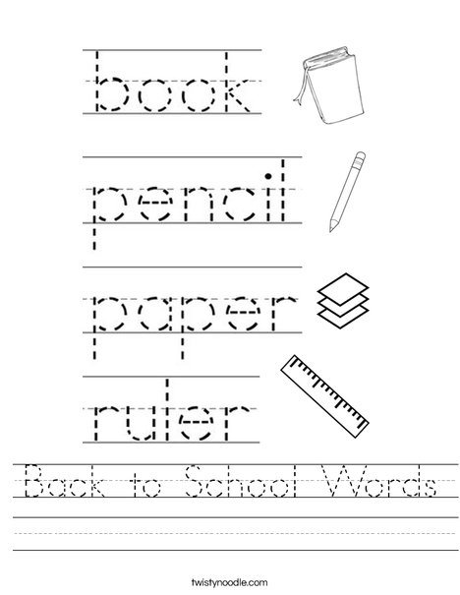

Βήμα 3: Video time!

Δες το ακόλουθο video για να διασκεδάσεις και για να κάνεις επανάληψη όχι μόνο τα αντικείμενα του σχολείου αλλά και άλλες εκφράσεις που μάθαμε στα Αγγλικά. Απλά θυμήσου this(κοντά) - that (μακριά)

<https://www.youtube.com/watch?v=0QrcDQSxfCY>

Βήμα 4: Game time!

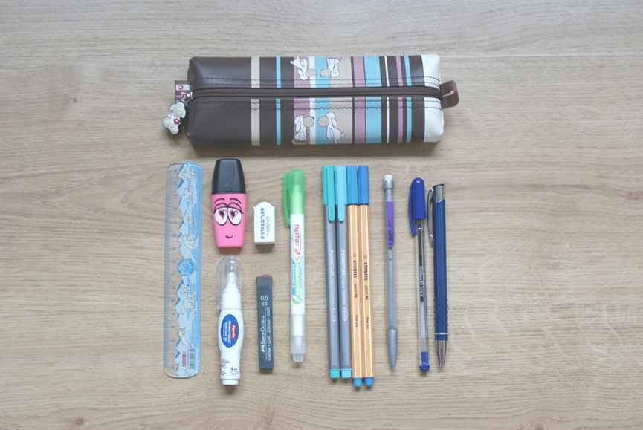

Παίζουμε τώρα με τα παιδιά το παιχνίδι που έχουμε παίξει πολλές φορές και στην τάξη μας.

Παίρνουμε μια κασετίνα βαρελάκι σαν την παραπάνω εικόνα γεμάτη με αντικείμενα του σχολείου. Το παιδί κλείνει τα μάτια του και παίρνει στη τύχη ένα αντικείμενο από την κασετίνα. Πάντα με κλειστά μάτια πρέπει να μαντέψει τι είναι στα Αγγλικά χωρίς να μπορεί να το δει, όπως και η μικρή Helen στο video μας. «What is this?» Αν θυμάται να απαντήσει «It’s a ……» ακόμη καλύτερα. Αλλιώς δεν επιμένουμε. Αν κάνει και κανένα λάθος δεν πειράζει. Συνεχίζουμε μέχρι να τα θυμηθούμε ή ξαναβλέπουμε κάποιο από τα video.Το παιχνίδι τελειώνει φυσικά όταν τελειώσουν όλα τα αντικείμενα από την κασετίνα. Αν θέλουμε κρατάμε και σκορ. Σε κάθε σωστή απάντηση ένας πόντος.

Καλή διασκέδαση!

 See you next time!!